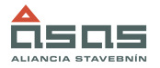

Vec: Oznámenie o schválení účtovnej závierky za rok 2013

Účtovná závierka spoločnosti ASAS a. s.,Tomáša Ružičku 8500/23, 010 01 Žilina, IČO 44991576
bola schválená na Valnom zhromaždení spoločnosti dňa 31.3.2014.

Predstavenstvo a. s.

